Организация учебного процесса на уроках математики при подготовке к ЕГЭ.
Мамохина Елена Александровна
учитель математики
МБОУ СОШ №9
Г. Ноябрьск, ЯНАО

На протяжении трехсот лет идеалом для всех ступеней образовательной лестницы являются слова Я.А. Коменского «Всех учить всему». Но реально ли решить эту задачу???
Я попробую ответить на этот вопрос.
Все мы знаем, что в десятый класс идут дети с разным уровнем подготовки. Сейчас существует разделение в изучении математики на базу и профиль. Казалось бы можно вздохнуть и порадоваться за гуманитариев. Но, в 11 классе у гумманитариев возникает потребность сдавать математику на профильном уровне, хотя изучали на базовом. И теперь класс и построение урока делится на две части базу и профиль.
Проблем много. Но именно проблемы и трудности приводят к движению и творческому поиску.
1.Главное начать с установки для себя. «Все ученики способны полностью усвоить необходимый учебный материал». И повторять это как мантру. А моя задача – это правильно организовать учебный процесс, чтобы дать им такую возможность
2.Сформулировать эталон «полного усвоения», т.е ответить на вопрос, какие результаты должны быть получены в конце обучения (темы, раздела, курса)
3. Разбить учебный материал на отдельные фрагменты.
4. Составить диагностические тесты для выявления необходимой коррекционной работы.
5. Выбрать оптимальные методы, формы и средства деятельности учителя и деятельности учащихся.
6. Ориентация учащихся. Что должны усвоить учащиеся и как они будут учить.

Хотелось бы вам процитировать авторов тестов по математике
И.В. Ященко, А.В. Семенов, И.Р. Высоцкий МЕТОДИЧЕСКИЕ РЕКОМЕНДАЦИИ
для учителей, подготовленные на основе анализа типичных ошибок участников ЕГЭ 2017 года по математике.
«Часто мы сталкиваемся с ситуацией, когда главенствующим методическим принципом оказывается принцип «прохождения программы», – то есть программа должна быть пройдена во что бы то ни стало, невзирая на то, что содержание этой программы может не отвечать реальным возможностям и подготовке обучающихся.
С введением нового ФГОС, реализацией Концепции развития математического образования, принятием федеральных примерных образовательных программ по математике принцип прохождения программы приобретает новый смысл – обучающийся должен участвовать в посильной интеллектуальной математической деятельности, дающей осязаемые плоды обучения.»
В связи с этим у меня сложилась следующая система работы по подготовке к ЕГЭ

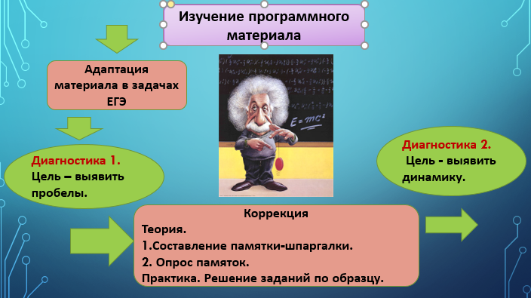
Подробнее остановлюсь на этапе коррекции и диагностике 2.
После диагностики №1 класс разбивается на 2 группы: достигшие и не достигшие усвоения знаний и умений.
Первая группа коррекции.
Вторая группа углублённого развития.
Основная форма организации учебной деятельности – групповая.
Группа углублённого развития делится на две группы:
1.Группа поддержки(консультанты),
2. Группа развития.
1. Группа поддержки(консультанты) работает с группой коррекции. Объясняют материал. Исправляют ошибки. Для проведения работы предлагаются задания, направленные на устранение пробелов в знаниях. Работа организуется по следующему плану:
1)Объяснение. Составление опорного конспекта по теме.
2) Опрос.
3) Работа по образцу.
4) Повторная диагностика

2. Группа развития самостоятельно изучает дополнительный материал. Составляет памятки шпаргалки.
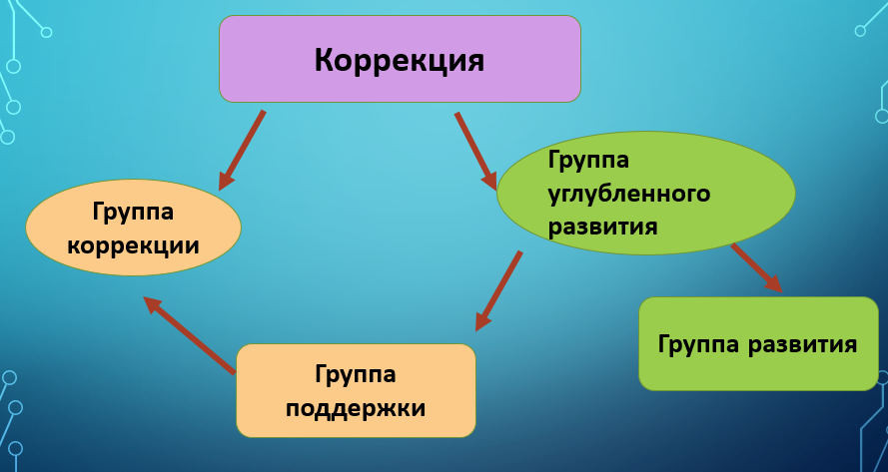

Диагностика 2.
Цель выявить динамику успешности или не успешности.

Сначала проводится диагностическая работа и составляется реестр затруднений по заданиям ЕГЭ .
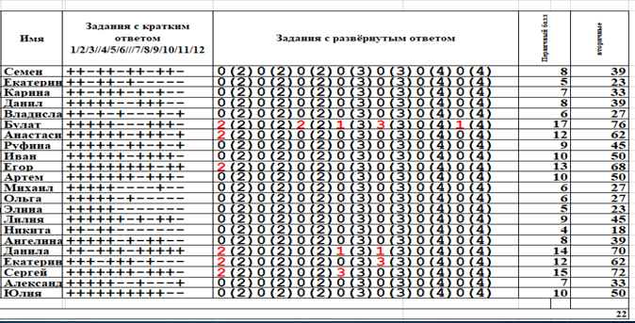
На неделю выдается план работы по реестру, где прописаны задания в классной работе и домашние задания.

Далее проводится диагностика небольшими блоками по 3 или 4 задания, с последующей самопроверкой.
На каждое задание из реестра берется 2 задачи. Поэтому баллы выставляются следующим образом.0 – оба задания не выполнил. 0,5 – выполнил одно из двух. 1 – выполнил оба задания. После того, как проверили класс опять делится, но уже на пары в своих вариантах. Более успешные помогают справиться с проблемой менее успешным. Затем меняются вариантами и уже друг другу рассказывают решение. Как альтернатива, вместо ученика можно воспользоваться интернет ресурсом, к примеру «Решу ЕГЭ.Гущин». В это время я провожу работу с теми, кто сдает математику на базовом уровне. Консультирую.
За неделю видна динамика. И если задание всегда дает положительный результат можно перейти к отработке другого.
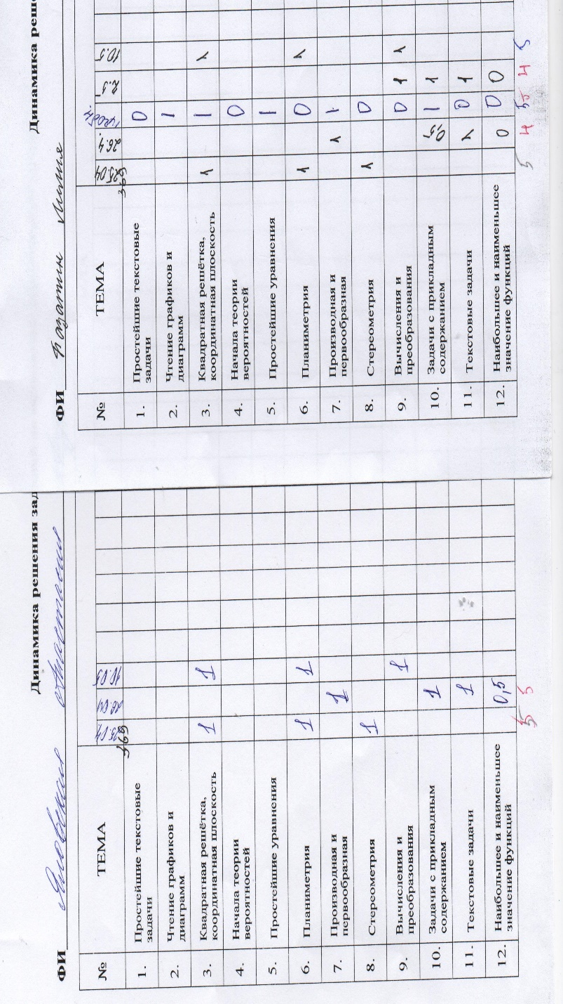

Возможно что-то в моем опыте вам показалось спорным. Но я не ставила задачу установить бесспорные истины. Я всего лишь стремлюсь к идеалу «Всех учить всему»
И когда время уроков и консультаций закончится, остается лишь надеяться, что все дети сдадут благополучно и будут успешными в этой жизни.

Презентация
